报告

目 录
一、概述 1
二、原理与结构 2
1、产品的设计方案及组成 2
2、硬件设计原理 3
3、软件设计原理 12
三、关键技术及创新点 16
1、关键技术的解决过程 16
2、创新点 18
四、项目研究的成果 19
五、与国内外同类产品的比较与分析 22
六、参考文献 24

一、概述
随着智能芯片的升级、集成电路集成化的程度越来越高，电子产品也变得越来越轻薄，越来越小巧。在消费电子领域的新型芯片更是层出不穷。随着1994年世界上第一款智能手表Timex Datalink发布，智能穿戴领域的巨大市场正式被众多厂商重视起来。近两年随着片上系统以及高度集成化的芯片技术的发展。智能手表也被给予了更多的功能和更人性化的设计。
那么什么样的手表才算是智能手表呢？除了手表原来最基本的显示时间的功能以外，多数还集成了高速低功耗的处理器或者SOC，具有可以连接到手机或者家庭网络通信接口，比如蓝牙、WIFI、Zigbee等。除此之外还具有多种交互方式，比如声音或震动提醒、导航、校准、检测人体健康等功能。基本上，智能手表的设计是是一种设计成手表外形的可穿戴式样式的运动检测和无线连接装置。当智能手表和手机无线连接时，可以提供更多的智慧型的功能，比如通过血氧传感器可以测量得到当前的人体心率和血样浓度、通过姿态传感器测得人的运动姿态和行走步数等。
当前，智能手表主要分为三种类型。第一，即拥有蓝牙同步手机打电话、收发短信、久坐提醒、跑步计步、远程拍照、等功能的成人智能手表;第二，则是有超精准GPS定位、亲情通话、紧急呼救、心率监测、吃药提醒等多项专为老年人所定制的老人智能手表;第三，有多重定位，双向通话，SOS求救，远程监听，计步器，智能防丢失、爱心奖励等多功能的儿童智能手表。目前，智能手表在成年人、儿童、老年人三大领域各自形成了一定的品牌格局。苹果、华为、小米等品牌主打成年人市场，小天才、360等品牌主要发展儿童市场，爱牵挂、智力快车等品牌主要在老年人市场发力。目前智能穿戴的市场正在稳步的增长过程中，可穿戴市场的前景依然很广阔。
本项目设计的智能手表主要面对开发学习类人员使用的开发式开放平台手表，开发者可以对手表进行二次开发。在功能上除了基础的时间显示的功能外还搭载了温湿度传感器和陀螺仪等传感器，可以实现更多的拓展功能。

二、原理与结构
智能手表一般会集成一些小型的操作系统，有些还会集成安卓系统。在操作系统之上集成的通讯部分显示部分和基础的传感器算法等功能。同时为了实现这些功能，需要在其内部集成高速CPU或直接使用单片机。比如Samsung Gear Fit集成了STM32F439ZI，ARM Cortex-M4单片机、Galaxy Gear使用了双核ARM Cortex-A9猎户座4212处理器、可以使用安卓4.2以上操作系统的LG G Watch使用了高通APQ8026四核Cortex A7应用处理器。
这里为了制作的成品体积能够足够小，同时降低功耗和支持更多的外设上考虑，使用STM32F411CEU6单片机为主控芯片。可以支持大部分传感器的接口，同时工作频率可以到达100MHz。在封装上这块单片机使用的QFN封装，体积只有7MM*7MM。同时还有512M flash和256K 片上RAM。
为了和用户的方便交互，在绝大部分智能手表上面都集成了一块很小的高清显示屏幕。在本项目设计中使用的是一块1.14寸串口SPI控制的全彩高清显示屏幕。在供电方面使用了一块300mah的电池，同时使用大功率的充电IC。可以达到1A的充电电流。

产品的设计方案及组成
STM32F411CEU6单片机设备基于高性能ArmCortex-M4 32位RISC内核，工作频率高达100 MHz。Cortex-M4内核具有浮点单元（FPU）单精度，支持所有单精度数据处理指令和数据类型。它还实现了一套完整的DSP指令和一个内存保护单元（MPU），增强了应用程序的安全性。同时添加了一种称为批处理采集模式（BAM）的创新功能，可以在数据批处理过程中节省更多的电能消耗。STM32F411xC/xE集成了高速嵌入式内存（高达512 KB的闪存、128 KB的SRAM），以及连接到两条APB总线、两条AHB总线和一个32位多AHB总线矩阵的大量增强I/O和外围设备。所有设备均提供一个12位ADC、一个低功耗RTC、六个通用16位定时器，包括一个用于电机控制的PWM定时器、两个通用32位定时器。它们还具有标准和高级通信接口。STM32F411xC/xE在-40到+125°C的温度范围内工作，从1.7（PDR关闭）到3.6 V电源。一套全面的节能模式允许设计低功耗应用程序。这些特性使STM32F411xC/xE微控制器适用于广泛的应用。
作为智能手表，其本质作为手表的显示时间功能是最先考虑的设计部分。基于STM32F411CEU6单片机上丰富的片上外设资源，这里直接使用STM32F411CEU6单片机上面的实时时钟系统作为手表的基准时间来源。同时配合蓝牙部分对时钟进行校准。
因为单片机本身的IO资源相对来说并不是很多。所以为了节省IO资源，使用的是串口屏幕，相比并口屏幕至少可以节省10个以上的IO口。这里我使用的是一块1.14寸的全彩IPS LCD屏幕。IPS屏幕是基于TFT的一种技术，其实质是TFT屏幕。IPS（In-Plane Switching，平面转换）技术是2001推出的液晶面板技术，俗称“Super TFT”。价格比OLED 屏幕便宜。IPS面板的最大特点是：两极在同一个面。不像其它的液晶模式电极在上下两面、立体排列。该技术把液晶分子的排列方式进行了优化，采取水平排列方式。当遇到外界压力，分子结构向下稍微下陷，整体分子呈水平状。遇到外力时，硬屏液晶分子结构坚固性和稳定性优于软屏。不会画面失真，影响画面色彩，最大程度地保护画面的效果。同时这种屏幕还有着很多优点：响应时间很短，色彩鲜艳，节能等。

硬件设计原理
（1）原理图设计和芯片选型
初步设计时需要考虑到产品的功能，结合功能来设计外形。除了基本的显示屏幕之外还需要按键开关以及充电接口。同时为了长续航能力还要使用一块300MAh的锂电池。同时还要兼具小巧的设计目标，最终把PCB的尺寸设计在20MM*40MM大小。直接使用焊接式的屏幕接口和PCB有线连接。
使用的设计软件为Altium Designer 19版本。Altium Designer 是原Protel软件开发商Altium公司推出的一体化的电子产品开发系统，主要运行在Windows操作系统。这套软件通过把原理图设计、电路仿真、PCB绘制编辑、拓扑逻辑自动布线、信号完整性分析和设计输出等技术的完美融合，为设计者提供了全新的设计解决方案，使设计者可以轻松进行设计，熟练使用这一软件使电路设计的质量和效率大大提高。
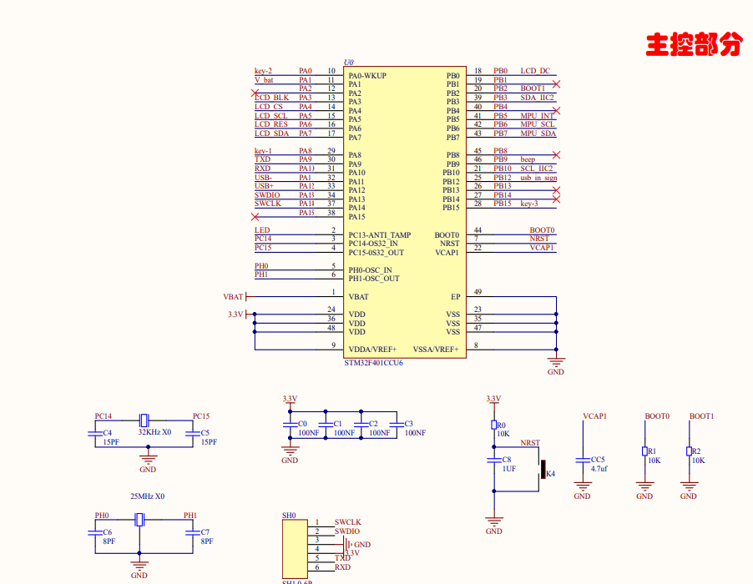
图2.1 PCB原理图主控部分
如图2.1所示，为的单片机最小系统部分的组成。为了更方便的对单片机的各个接口控制。同时使用Stm32CubeMX软件对单片机外接口进行初步设定和配置。在PCB原理图上面根据Stm32CubeMX设计的接口来绘制PCB。STM32CubeMX 是 ST 意法半导体近几年来大力推荐的STM32 芯片图形化配置工具，通过自己对硬件的需要，进行选择，而后可以快速生成代码，减少开发人员的开发难度，时间和花销。
根据设计需要的接口电路配置STM32CubeMX得到如图2.2 IO口的定义。除了基本的外部晶振外，还定义了下载调试的SWD接口以及Usart接口。为了更强大的交互能力，还外接了可以连接USB主机设备的低速USB接口。同时为了更好的用户交互效果，还配置了一路PWM输出接口用来驱动一个小功率的迷你的无源蜂鸣器，和一个LED状态指示灯用来判断单片机系统的运行状态。
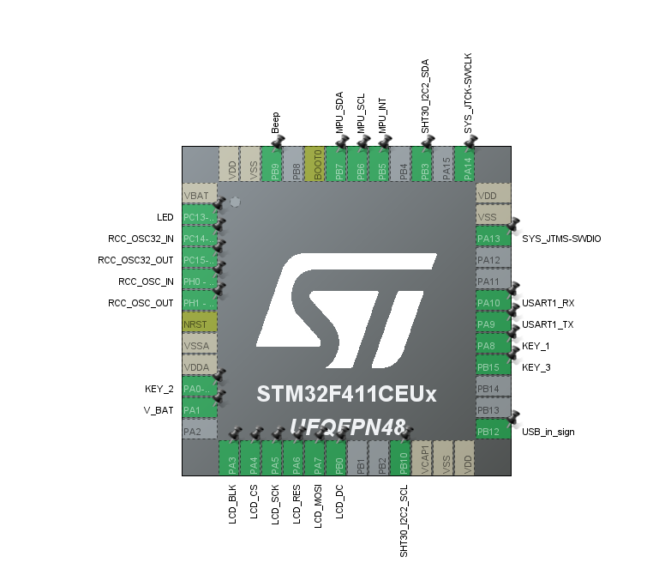
图2.2 STM32CubeMX配置单片机界面
根据显示屏幕的厂家提供的资料，选定的目标屏幕使用的是ST7789驱动芯片。根据接口芯片的要求，这里配置了一个单向输出的SPI接口，通过向芯片内部的控制显示屏幕像素点的寄存器写入数据，可以直接控制显示屏。在显示屏上还有一个背光调节的IO接口，在经过测试以后可以使用PWM输出直接控制背光的亮度。除此之外还需要一个读写控制信号来保持屏幕一直在可写入的状态。
第一个IIC接口上面挂载的是一颗陀螺仪传感器，型号为MPU6050, MPU-6000为全球首例整合性6轴运动处理组件，相较于多组件方案，免除了组合陀螺仪与加速器时间轴之差的问题，减少了大量的封装空间。这款传感器芯片被广泛应用在运动感测游戏、现实增强、电子稳像、智能型手机、平板装置设备、手持型游戏产品、游戏机、3D遥控器、可携式导航设备等等。陀螺仪的原理就是，一个旋转物体的旋转轴所指的方向在不受外力影响时，是不会改变的。人们根据这个道理，用它来保持方向。然后用多种方法读取轴所指示的方向，并自动将数据信号传给控制系统。我们骑自行车其实也是利用了这个原理。轮子转得越快越不容易倒，因为车轴有一股保持水平的力量。现代陀螺仪可以精确地确定运动物体的方位的仪器，它在现代航空，航海，航天和国防工业中广泛使用的一种惯性导航仪器。如图2.3所示，是MPU6050传感器的外围电路图。由于单片机内部只存在弱上拉，因此在在IIC总线上使用了两个10KR的电阻来进行上拉使信号更稳定。在MPU6050的INT引脚上使用一个10KR电阻进行上拉，来控制芯片的IIC地址。在MPU6050上可以记录两个IIC地址。当使用高电平的时候，MPU6050的IIC地址为0x65,当输入是低电平的时候其地址为0x66。
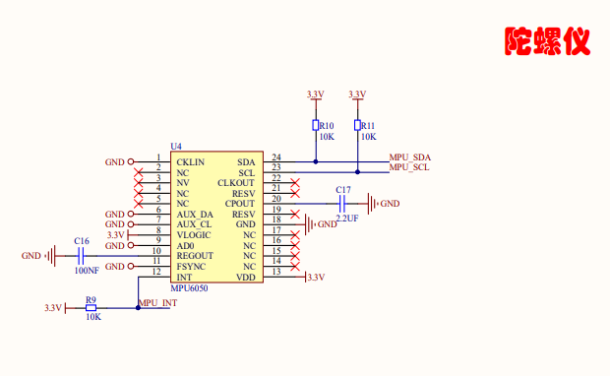
图2.3 陀螺仪传感器原理图
第二个IIC接口上挂载的是一颗温湿度传感器SHT30芯片。SHT30是盛世瑞出品的低端低价温湿度传感器，利用I2C进行数据传输，具有两个可选地址，宽电源电压从2.4V到5.5V。湿度传感器SHT3x系列将传感器技术提升到了一个新水平。作为SHT2x系列的继承者，它将定义湿度传感的下一个行业标准。SHT3x湿度传感器系列包括低成本版本SHT30、标准版本SHT31，以及高端版本SHT35。应用友好，适合各类应用。SHT3x建立在全新和优化的CMOSens芯片之上，进一步提高了产品可靠性和精度规格。SHT3x提供了一系列新功能，如增强信号处理、两个独特和用户可选I2C地址、一个可编程温湿度极限的报警模式，以及高达1 MHz的通信速度。DFN封装的占位面积为2.5 MM*2.5 mm*2MM，高度为0.9 mm。这有助于SHT3x集成到多种应用。此外，2.15至5.5 V的宽电源电压范围和多种可选接口可保证与不同集成要求的兼容性。因此这颗芯片也被广泛的应用在消费电子领域。比如小米温湿度传感器上就是用的这一款芯片。如图2.4展示了温湿度传感器部分的原理图。在这里的IIC总线上同样做了两个10K的上拉电阻来提供更稳定的信号沟通。同样的在地址引脚上用了一个下拉引脚来确认芯片的IIC地址。在芯片附近使用了一个100NF滤波电容进行简单的滤波和防静电处理。
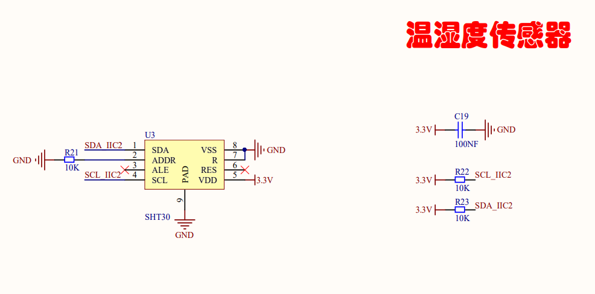
图2.4 温湿度传感器原理图

电池电源管理部分使用了一个ADC接口来连接电池，获取电池电压。根据电池电压的变化判断电池当前的电量多少。在本设计中使用的是3.7V锂电池，因此电池的电压的正常变化范围可以在4.3V至3.6V。电池一旦低于3.6V就属于欠压状态，这时就需要在手表的交互上做出提示或直接关闭手表来减少电池的损耗。在充电过程中还需要判断电池电压是否该与4.3V。一旦高于电池的正常电压也需要做出提示。在平时的使用过程中，还可以根据电池电压的变化在屏幕上显示出电池的电量。如图2.5所示，为了方便测量电池的电压。使用两个10K电阻分压，取电压的中间值来作为电池的电压。后期在程序设计中再通过二倍的关系来还原电池的实际电压值。为了进一步节约电池的电量，同时为了不会因为时钟的断电而造成时间的丢失，在设计中的开关关闭后只会关闭单片机上面的CPU还其他外设。在RTC部分的电源并没有和开关控制的电源始终连接在一起。电池的接口部分直接使用了的是一块焊盘连接到电池导线，迫于体积原因没有使用任何接口。而开关部分也是使用了封装非常迷你的MSK-12C02。占位面积只有2MM*4MM。
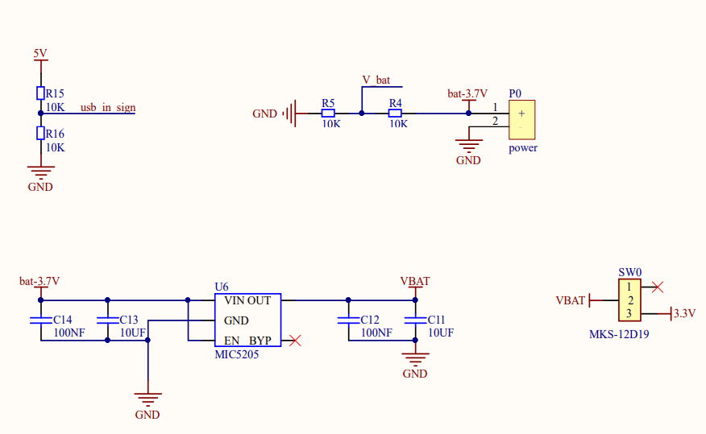
图2.5 电源降压和接口部分原理图
在电源部分。使用的3.7V锂电池并不能直接用来给单片机和其他外设进行供电，还需要进行降压和滤波处理。单片机和其他芯片的电源都是属于宽电压的输入范围。但是屏幕供电需要使用3.3V。因此最终选择3.3V作为系统的工作电压。为了节省PCB的面积同时满足低功耗的需求。使用了一块MICROCHIP公司生产的DCDC降压稳压芯片MIC5205。芯片本身体积相对来说非常小巧，使用了SSOP的迷你封装。在电路中的主要功耗来自于单片机和显示屏幕的刷新和点亮。屏幕的工作最大电流为20MA，单片机在全功率运行时最大功耗为20MA，蜂鸣器在工作时会产生超过80MA的电流。使用这款芯片可以最高达到150MA的输出。图2.2.5电源降压和接口部分原理图所示，选择这一款芯片还有一个重要的原因是外围电路足够的少。只需要在输入和输出两端进行简单的滤波即可。
充电方面使用的芯片为来自南京拓微集成电路有限公司生产的大功率锂电池充电IC TP4056。TP4056 是一款完整的单节锂离子电池采用恒定电流/恒定电压线性充电器。高达 1000mA 的可编程充电电流。其底部带有散热片的 SOP8/MSOP8 封装与较少的外部元件数目使得 TP4056 成为便携式应用的理想选择。TP4056 可以适合 USB 电源和适配器电源工作。由于采用了内部 PMOSFET 架构，加上防倒充电路，所以不需要外部隔离二极管。热反馈可对充电电流进行自动调节，以便在大功率操作或高环境温度条件下对芯片温度加以限制。充电电压固定于 4.2V，而充电电流可通过一个电阻器进行外部设置。当充电电流在达到最终浮充电压之后降至设定值 1/10 时，TP4056 将自动终止充电循环。这款芯片也被广泛的应用在移动电话、MP3、MP4播放器、数码相机、电子词典、GPS、便携式设备、各种充电器等等。为了用户的使用方便还引出了一颗LED来作为充电的状态指示灯。如图2.6所示，展示了充电部分的电路组成。使用的是Micro USB母座作为电源输入。同时输入的USB信号还可以提供给单片机和PC进行通讯。在充电IC上使用了一个0.4R的散热电阻。通过调节R7来调节充电电流的大小。
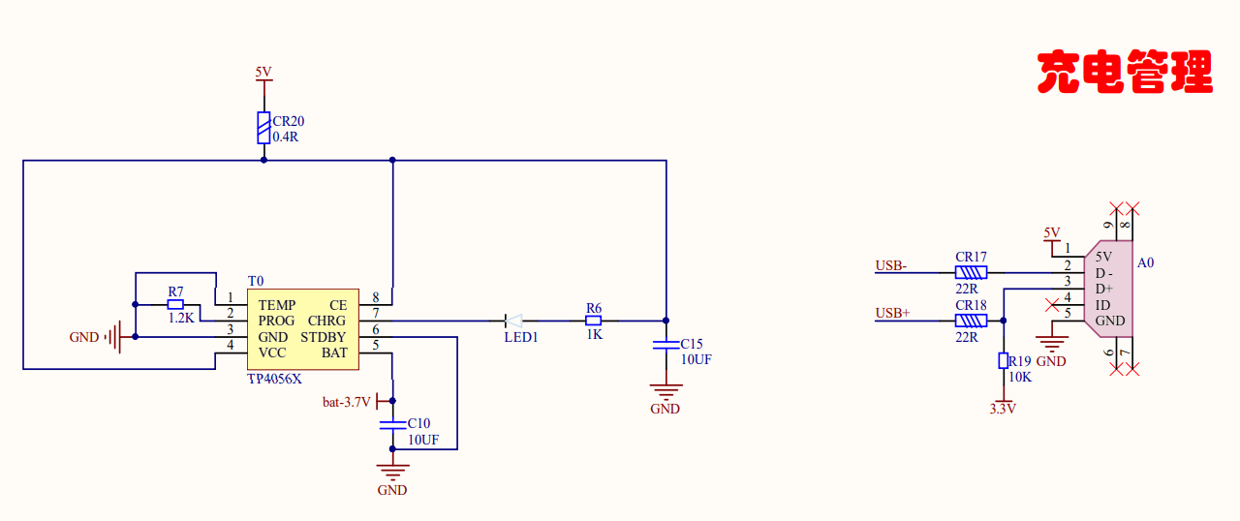
图2.6 充电部分原理图

（2）PCB layout
打开Altium Designer 19软件后，在绘制完成各个器件的期间库封装后，并在检测没有错误和警告后，通过布局布线完成硬件部分的PCB设计。如图2.7所示，是经过了布局布线以后的智能手表的PCB。PCB由两层组成，分别在顶层和底层上走线及覆铜，两层覆铜均为GND网络。根据手表的外形特点，设计的PCB外形只有20MM*40MM，并在四角都设计了一个2毫米的孔，用来插入M2的螺丝。上下两个长条形状的PCB挖空是为了方便连接手表表带部分，根据设计的策划预案，确定使用16MM宽度的表带，挖空的区域在17MM最大宽度。
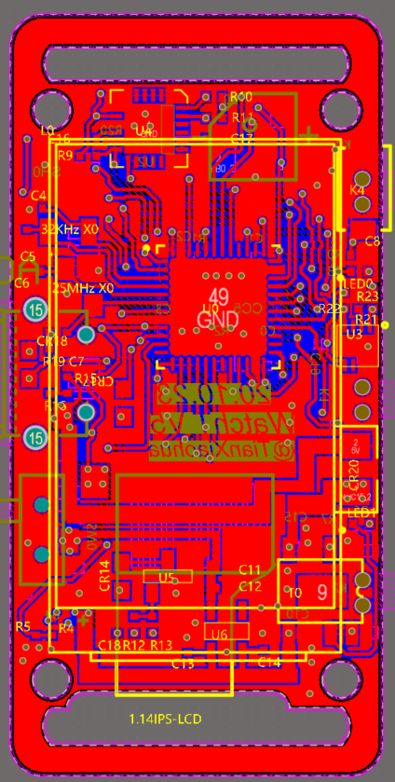
图2.7 PCB Layout

为了后期的PCB加工制作，需要同时在PCB生产厂家这里确定过孔、焊盘间距、各个部分之间的最短距离等规则。这里我根据PCB制作厂家提供的技术指标制作了如图2.8所示的规则。
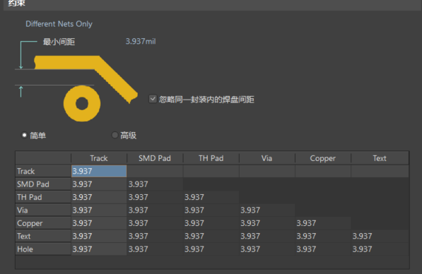
图2.8 布局布线规则
为了减小面积同时还能节省空间，增加各个器件的最大功效。需要把各个模块的外围电路放置在足够近的范围内。例如在MCU附近需要集成防静电电容、滤波电容、BOOT电路复位电路、晶振、启动电路。根据单片机的设计要求，需要把晶振放置在距离在单片机足够近的地方。同时滤波防静电的电容也需要防止在距离电源引脚最近的地方。如图2.9展示了MCU最小部分的布局布线。
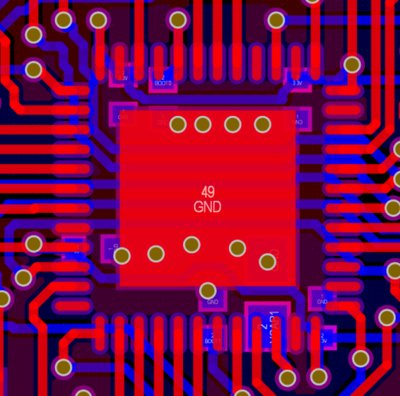
图2.9 MCU部分布局布线

软件设计原理
开发环境使用的是KEIL5和STM32CubeMX，在操作系统上引入了FreeRTOS。在STM32Cubemx上直接使用软件内的图形界面配置各个通讯部份的接口模块定义和初始化。由于STM32CubeMX可以直接生产工程文件以及各个接口的初始化的文件，使得在开发的过程中节约了大量的不必要的时间。STM32CubeMX配合使用HAL库进行开发。在底层驱动的控制上，开发过程中主要调用HAL库的API来完成各个底层模块的通讯初始化。在初始化完成之后配合提供的说明文档再对各个芯片和模块进行初始化和数据的交互。实现了上述这些功能后，开始进行整个手表的系统的人机交互和各个功能的具体实现。在本设计中主要实现了实时时钟、闹钟、人机交互的屏幕、空气质量检测、系统设置、手电筒、记录步数、电量显示等等功能。
- 底层驱动和初始化
打开STM32Cubemx软件后先选择器件的型号并建立工程。首先配置单片工作的在最高的频率并使用外部高速时钟和外部低速时钟。配置RTC时钟来源设置在外部的32.768KHz的精准时钟来源。并初始化RTC时钟时间并设置其计时方式BCD码。Debug接口使用2线的SWD接口。串口使用的是片上搭载的外设串口1。设置串口1的波特率为115200，串口设置为DMA方式发送接收。可以尽量少的占用CPU资源。为了配合DMA的接收过程还要配置一个串口DMA中断。
设计工程分为几个阶段。制作完成PCB以后，需要先对PCB上的各个模块进行测试以及判断是否和单片机能保持底层的正常的驱动。这是实际设计得到的 第一个Demo工程。第二阶段需要配置操作系统，配置FreeRTOS，在操作系统之上运行第一阶段的Demo工程的相关功能配置无误以后就可以进行进一步的功能设计。第三阶段实现的功能设计包括主要的显示界面的设计。对于显示界面需要一定的框架来方便后期的开发。最后一个阶段及以后的开发才是各个功能的正常编写和实现。
第一阶段的标准工程的Demo，拿到焊接完成的PCB后先要测试电源部分是否正常工作。电源部分的正常工作才可以保证单片机主控部分的正常运行。基础的测试主控是否正常工作的第一个标准是通过单片机控制LED的亮灭。之后配置串口输出打印信息。这些前期的工作可以确保单片工作在外围晶振控制电路的正常工作，同时还可以确定单片机供电是否正常。之后需要相继测试按键输入引脚，蜂鸣器PWM输出引脚，电池电压ADC输入引脚，屏幕背光PWM输出引脚和USB输入检测引脚。陀螺仪使用IIC接口等等。最终的外设的初始化全部以函数进行封装，并成为最后的初始化函数统一在开机后进行初始化。如图2.10展示了初始化函数。
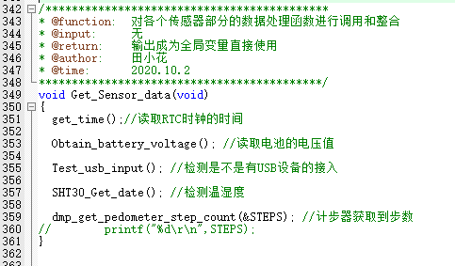
图2.10 传感器初始化
- 配置FreeRTOS
第二阶段的设计配置系统的操作系统。由于手表的在设计过程中需要加入很多需要同时运行的程序，也就是需要多条线程同时进行，比如在显示界面刷新的过程中还需要刷新姿态传感器感应、在读取时间并显示在屏幕上的过程中还需要读取温湿度的值，同时显示在屏幕上。这就需要引入操作系统来同时管理这些线程。FreeRTOS是一个迷你的实时操作系统内核。作为一个轻量级的操作系统，功能包括：任务管理、时间管理、信号量、消息队列、内存管理、记录功能、软件定时器、协程等，可基本满足较小系统的需要。由于RTOS需占用一定的系统资源(尤其是RAM资源)，只有μC/OS-II、embOS、salvo、FreeRTOS等少数实时操作系统能在小RAM单片机上运行。相对μC/OS-II、embOS等商业操作系统，FreeRTOS操作系统是完全免费的操作系统，具有源码公开、可移植、可裁减、调度策略灵活的特点，可以方便地移植到各种单片机上运行。
以单个的界面为例，在把系统成功融合到系统后，把主要的界面刷新死循环函数放置在主线程。第二个线程需要一直和陀螺仪进行数据交互，来读取陀螺仪的角度数据，融合到DMP算法内，做进一步计算再输出步数统计和手表本身的角度。同时主线程需要控制陀螺仪的工作频率，在屏幕唤醒待机状态下，不会对步数进行统计，在平时的熄屏正常佩戴中还需要降低对角度的读取统计和计算。如图2.11展示了线程部分的两个线程开始运行的初始化函数。
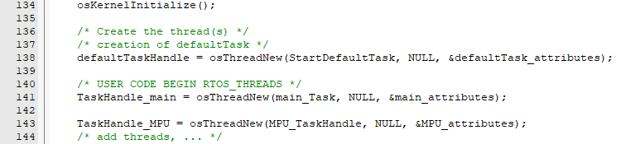
图2.11 初始化线程
- 设计基础的图形界面
本设计使用的屏幕驱动芯片为ST7789，根据厂家资料，这款驱动芯片可以通过写入对应寄存器代表颜色的数据的数据来控制屏幕上一个像素点的颜色。有256种全彩色的数据。芯片使用的是SPI驱动，在HAL库提供的API函数内填入寄存器的地址和数据既可以完成SPI发送数据给芯片。
先实现基础的设计，为屏幕上的一小块区域填写成为纯色。如图2.12展示了填充屏幕的函数。
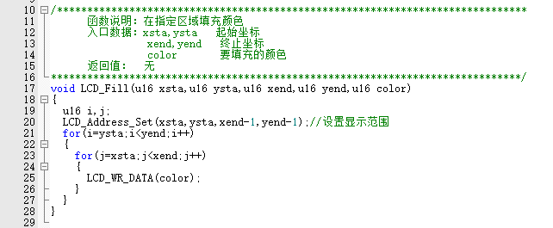
图2.12 填充屏幕函数主体
之后相继进行文字和图片的在屏幕上显示的过程。最后根据显示在屏幕上的不同的图片来刷新屏幕以实现动画效果。
在设计主界面时，显示的文字并不能达到设计的，满意效果。因此使用刷新数字图片的方式来刷新屏幕上的显示时间。在PhotoShop上设计从零到一这十个数字的图形，再通过图形转换软件转换成为一个一个的像素点，每个像素点形成的十六进制数据保存在一个大数组内。把整个数组保存在单片的FLASH上面。在需要的时候直接显示图片即可代替文字显示在屏幕上。最终使用了如图2.13的多个图片组成了显示系统的大部分的图标和现实的主体部分。
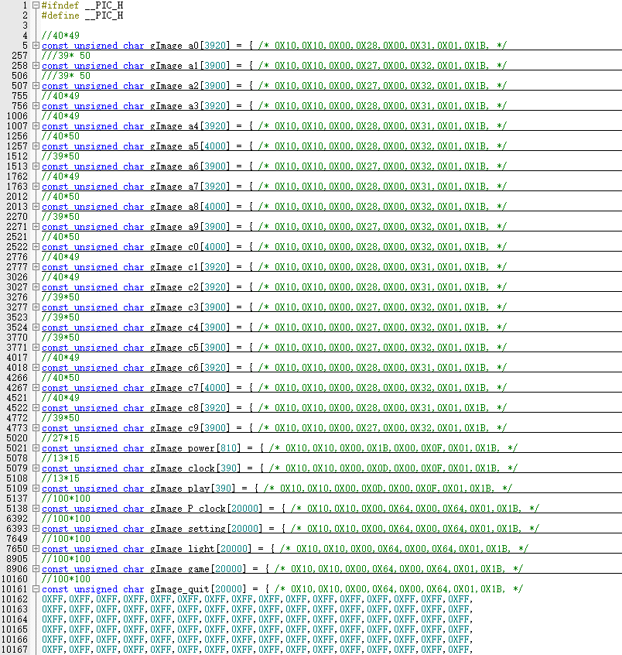
图2.13 显示主体部分的图片数组

三、关键技术及创新点

关键技术的解决过程
（1）低功耗
关于智能手表的实际使用过程中，用户最关心的还是耗电问题。手表到底可以待机多久。根据。在硬件电路上，使用了一个可以断开电源的开关来让单片其处于半断电的状态。开关断开后，电池会依然通过降压IC给单片机的RTC实时时钟对单片机进行供电以抱持手表的时间数据不会丢失。在关闭外部的电源开关的情况下。RTC时钟可以保持至少一个月的时间不会丢失手表上的RTC数据，保持基本的时钟继续运行。
如图3.1 展示了降低功耗的函数的操作办法。除了关闭手表的电源开关以保持最低的电池损耗以外，还可以通过降低时钟频率的方式来降低单片机的损耗。单片机在运行过程中会由于程序不断刷新芯片内部的寄存器等造成耗电。降低运行速度本身是在降低内部电路的刷新速度，也就可以将电流降低。在本设计中，可以通过设置，把芯片的运行速度从100MHz降低到8MHz，手表以最低速度运行。同时关闭屏幕，使屏幕处于长灭状态，这时还会关闭一般的外设，比如关闭温湿度传感器的外设输出，关闭IIC，SPI等外设模块的运行，还会停止输出PWM等。只有在用户拿下任何一个按键，触发了唤醒函数，单片机会重新将运行频率提高到100MHz。同时记录用户开始无操作的时间，并在用户没有操作的五分钟以后关闭屏幕降低运行速度。这里的熄屏时间可以通过设置应用进行设置。
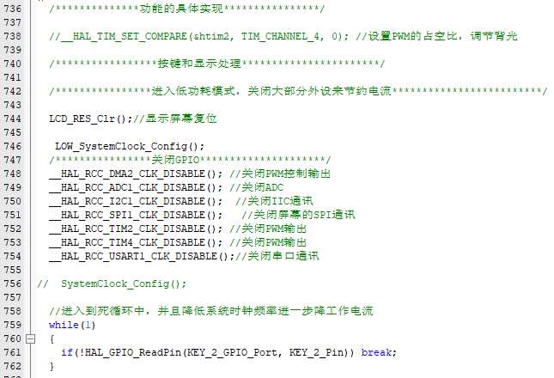
图3.1 降低功耗的函数
（2）智能手表设计本身存在实际使用时的体积问题
既然是手表，那就不能拥有很大的体积，需要把体积制作的尽可能的小，为了节省空间，在设计过程中，基本都使用了尽可能小的芯片的封装，包括电阻和电容全都使用了0402的小封装，进一步节省了PCB的面积。但是同时也对PCB的布局布线提出了比较高的要求。各个器件之间只能摆放的尽可能密集。同时为了节约资金预算，降低制造成本，PCB本身只使用了双层板。
在PCB布局前，对需要用到的器件重新更改了封装的大小，把原来的电阻电容等无源器件的焊盘进一步缩小，同时把原来其他器件的焊盘面积缩小。在PCB布局时，需要把各个模块的外围器件都摆放在一起，同时还要考虑到摆放器件的位置。把网络相同的引脚放到一起，并把引脚摆放的足够近。通常把电阻电容等无源器件摆放在PCB的底层，把单片机等芯片摆放在在上面，同时把电源网络放在了距离单片机最远的位置。对电源网络的导线进行了加粗处理。如图3.2展示了PCB的局部布局布线。
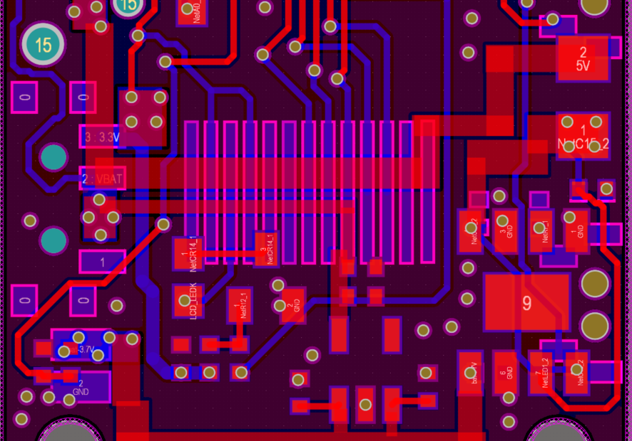
图3.2 PCB布局布线

创新点
本设计在产品定位上就是程序员用来设计开发和学习的适合二次开发类的学习型产品。拥有着其他产品不具有调试接口和通讯接口，同时在设计中使用了更多的类型的传感器，比如使用了其他产品没有的温湿度传感器。
外接的USB接口可以通过程序设置成为多种USB外设。相对于PC来说，可以把手表插在PCB的USB上面作为一个小型的U盘或者是一个重力感应的鼠标甚至可以通过按键实现鼠标的点按和滚轮等操作。

四、项目研究的成果
如图4.1展示了本项目设计实现的智能手表的各个组成部分示意图，主控芯片使用STM32，其外设包括以用户交互为主的按键和蜂鸣器等。在输出上主要以屏幕显示交互为主，同时还可以使用USB接口连接到电脑作为一个低速的USB设备使用。
除了硬件的PCB和软件的设计部分，外壳上还是用了切割亚克力作为透明的屏幕保护板，另外使用铜柱和螺丝对手表主体进行固定，并在增加了表带后正式形成了一个比较完善的产品Demo。
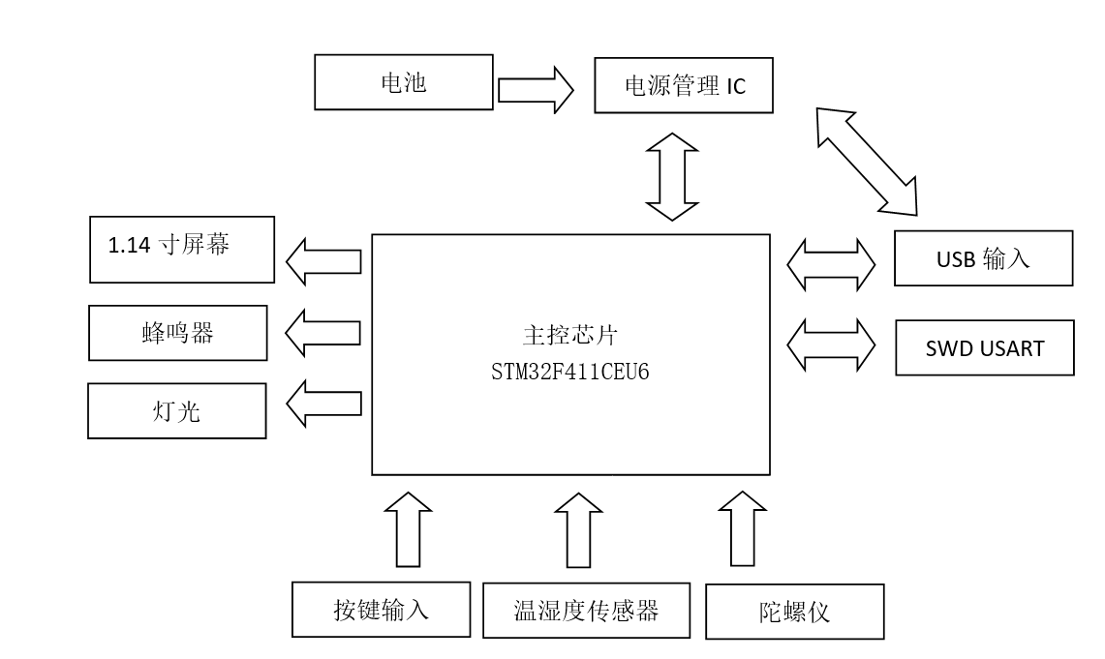
图4.1 智能手表工程示意图
项目最终以一款开发者手表的形式呈现。为了方便开发者对手表进行二次开发。在手表侧面还预留了SWD和Usart接口。开发人员可以直接通过SH1.0的端子连接到手表上，对手表直接进行调试，开发出更多的新功能。如图4.2展示了手表外观。在功能方面，除了主界面，还有功能的显示界面和其他的每个功能的显示界面。打开每个APP后还有各自的显示界面。最后还制作了依靠重力感应的小游戏。除了基础的APP功能，手表的系统本身还可以实现自动降频休眠以及熄灭屏幕等功能。
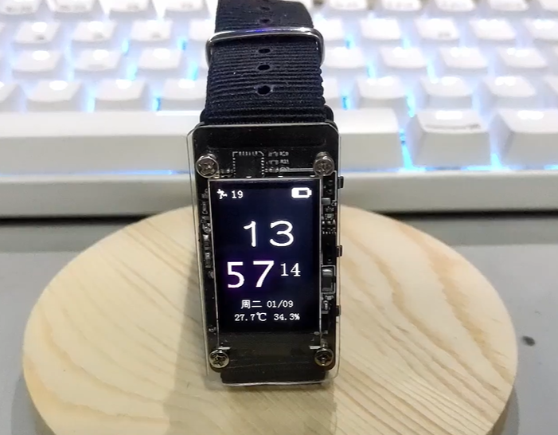图4.2 智能手表的外观展示

打开第一个APP是手表的闹钟功能。支持新建闹钟，闹钟本身运行定义7个闹钟，包括每个闹钟设置在一周中的某一天提醒。闹钟依靠本身的实时时钟，通过把闹钟定时的时间储蓄在的单片机内部的FLASH中，在开机后把FLASH内的闹钟数据读取到内存RAM中。当实时时钟和闹钟时间比较相同时就会引发PWM输出引脚输出控制信号控制蜂鸣器鸣叫。蜂鸣器本身鸣叫一分钟的时间。闹钟的停止按键可以使用手表的自带的三个任意控制。在到达闹钟时间后，蜂鸣器开始鸣叫，此时按下任何一个按键都可以控制闹钟停止鸣叫。如图4.3展示了闹钟的显示界面。
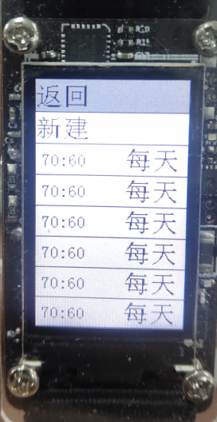
图4.3 手表的闹钟显示界面
第二个APP为设置功能。设置功能本身可以控制手表的外设和相关功能的开启。通过多个界面循环嵌套来实现，在设置界面下可以设置多个功能。关于设置的数据，全都使用单片机上的FLASH进行储存。比如控制按键声音的设置，使用了单片机上FLASH的一块地址，如果改地址上面的数据被置1，说明系统需要声音，否则不会发出声音。在另一方面，把这些设置数据全都保存在片上的FLASH可以保证在智能手表关机或断电后还能继续维持这些设置的关键数据不会丢失，就不会出现在关机后，设置的内容丢失，还需要重新再设置的情况。图4.4 展示了手表的设置界面。
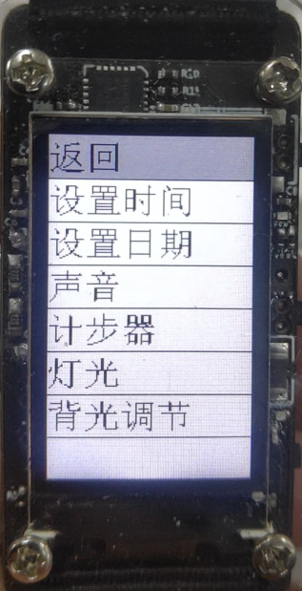
图4.4 手表的设置界面

五、与国内外同类产品的比较与分析
在国内的智能穿戴市场依然处于一个上升增长的状态，如图5.1，根据2020年的市场分析，目前智能手表的市场竞争最激烈的部分在以成年人为主的千元以下的产品。而目前的超过八成的产品定位都在以这部分的市场为主。当前，智能手表主要分为三种类型。第一，即拥有蓝牙同步手机打电话、收发短信、久坐提醒、跑步计步、远程拍照、音乐播放、录像等功能的成人智能手表;第二，则是有超精准GPS定位、亲情通话、紧急呼救、心率监测、吃药提醒等多项专为老年人所定制的老人智能手表;第三，有多重定位，双向通话，SOS求救，远程监听，计步器，智能防丢失、爱心奖励等多功能的儿童智能手表目前，智能手表在成年人、儿童、老年人三大领域各自形成了一定的品牌格局。苹果、华为、小米等品牌主打成年人市场，小天才、360等品牌主要发展儿童市场，爱牵挂、智力快车等品牌主要在老年人市场发力。
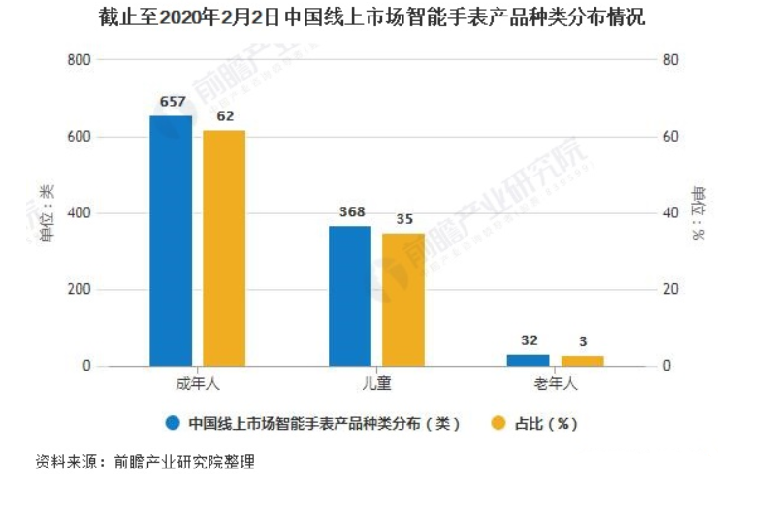
如图5.1 2020年的市场分析
本项目设计的智能手表的产品避开主要竞争市场，着眼于小客户定制化群体，比如可以供给开发人员作为开发类学习产品使用，还可以供给学生用来学习。因为项目本身使用的单片机可以支持micro python编程。使得开发变得更容易，更上手。目前在国内还没有相关的品牌，只有一个来自国外的品牌的产品WatchX，如图5.2是改品牌的产品。该产品的传感器数量和类型与本设计使用的比较近。
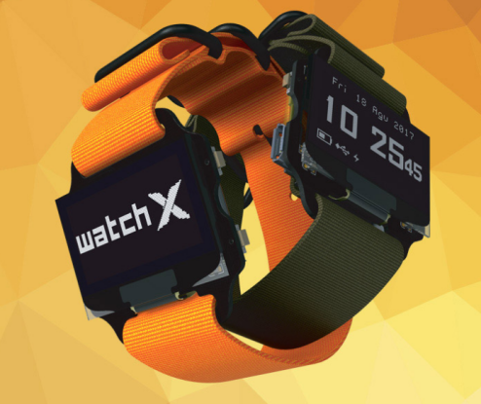
图5.2 WatchX
相比较而言，WatchX本身和本项目的外观有着实实在在的差异。本项目不但弥补了WatchX单色屏幕的缺陷，更将体积缩小的更小，拥有更丰富的外设接口。同时在处理器的速度上更实用了M4内核的单片机，将处理速度提高到了100MHz。同时功耗还可以控制的很低。
但是相比较而言，对于程序的兼容性上，WatchX兼容Arduino、python等多种开发环境。在周边的软件上，WatchX更胜一筹。

六、参考文献
[1]《stm32F411CEU6 参考手册》
[2]《MPU6050 芯片手册》
[3]《SHT32 芯片手册》

